Технологическая карта урока по теме «Вегетативное размножение цветковых растений»,7 класс
1. ИНФОРМАЦИЯ О РАЗРАБОТЧИКЕ ПЛАНА
ФИО разработчика | Невзорова Наталья Александровна
Место работы | бюджетное общеобразовательное учреждение Сокольского муниципального округа «Биряковская средняя общеобразовательная школа»  БОУ СМО «Биряковская СОШ»

2. ОБЩАЯ ИНФОРМАЦИЯ ПО УРОКУ
Класс (укажите класс, к которому относится урок): | 7
Место урока (по тематическому планированию ПРП) | 12
Темаурока | «Вегетативное размножение цветковых растений»
Уровень изучения (укажите один или оба уровня изучения (базовый, углубленный), на которые рассчитан урок): | базовый
Тип урока (укажите тип урока): | ☐ урок освоения новых знаний и умений  ☐урок-закрепление  ☐урок-повторение  ☐урок систематизации знаний и умений  ☐урок развивающего контроля  ☐комбинированный урок  ☐другой (впишите)
Планируемые результаты(по ПРП):
Личностные: развивать любознательность, познавательной активности на основе интереса к изучению жизнедеятельности организма.
Ориентировать на применение биологических знаний при решении задач в области окружающей среды.
Эстетическое: воспитание: понимание роли биологии в формировании эстетической культуры личности.
Гражданское:готовность к конструктивной совместной деятельности при выполнении и следований и проектов, стремление к взаимопониманию и взаимопомощи.
Метапредметные: формировать умение работать в группах, сотрудничать с одноклассниками, в процессе обсуждения полученных результатов работать с разными источниками информации, контролировать и оценивать собственную деятельность в соответствии с поставленной задачей. Выявлять и характеризовать существенные признаки биологических объектов.
Проводить по самостоятельно составленному плану наблюдение,несложный биологический эксперимент, небольшое исследование по
установлению особенностей биологического объекта (процесса) изучения,причинно-следственных связей и зависимостей биологических объектов междусобой;оценивать на применимость и достоверность информацию, полученную входе наблюдения и эксперимента;самостоятельно формулировать обобщения и выводы по результатампроведённого наблюдения, эксперимента, владеть инструментами оценкидостоверности полученных выводов и обобщений;прогнозировать возможное дальнейшее развитие биологических
процессов и их последствия в аналогичных или сходных ситуациях, а такжевыдвигать предположения об их развитии в новых условиях и контекстах.
Предметные: объяснять основные способы вегетативного размножения и применять различные способы в практической деятельности.
Выполнять практические и лабораторные работы по морфологии и физиологии растений
Ключевые слова (введите через запятую список ключевых слов, характеризующих урок): черенок, отпрыск, отводок, прививка, привой, подвой, культура ткани.
Краткое описание(введите аннотацию к уроку, укажите используемые материалы/оборудование/электронные образовательные ресурсы)
Раздаточный материал для групп, презентация, компьютер, мультимедийный проектор, комнатные растения, ножницы, горшочки с землей, сосуд с водой.

3. БЛОЧНО-МОДУЛЬНОЕ ОПИСАНИЕ УРОКА
БЛОК 1. Вхождение в тему урока и создание условий для осознанного восприятия нового материала
Этап 1.1. Мотивирование на учебную деятельность
Ребята, назовите какие предметы у вас на столах.(Цветочные горшки, перчатки). Подумайте, какое доброе дело мы можем сделать, используя эти предметы.
-Посадить цветы.
-А садить цветы это доброе дело
Назовите значение цветов в жизни человека.
-Символ красоты, хорошего настроения, кислород…

Этап 1.2. Актуализация опорных знаний
Проблемный вопрос.
Мы с вами на протяжении нескольких уроков изучали строение растений, основные процессы, протекающие в растениях. Узнали, что такое половое размножение у цветковых растений. А если растение нецветковое или процесс опыления невозможен, то как размножаются растения?
Каким способом можно размножить домашние цветы, если они у нас не имеют семян?

Послушайте выдержку из дневника садовода- любителя, подумайте как ему помочь?
Хороши у меня яблони в саду. Яблочки у меня крупные, наливные урождаются. А вот смородина каждый год мелкая и кислая. Толи дело у соседа: ягоды сладкие, крупные. Такую и собирать приятно. У меня такой нет, а хочется,…
Что же делать? Знаете ли вы способы размножения растений человеком?
Как можно быстро озеленить свою квартиру, дом, класс? Давайте попробуем сформулировать тему урока. Вегетативное размножение.

Этап 1.3. Целеполагание
Молодцы!
Цель урока: принять участие в эстафете добрых дел, познакомиться с особенностями разнообразия и значением .вегетативного размножения и продумать этапы нашей практической работы.
БЛОК 2. Освоение нового материала
Этап 2.1. Осуществление учебных действий по освоению нового материала
Почему форма размножения названа вегетативной? Давайте вспомним, из каких органов состоит растение, какие органы называются генеративные и вегетативные.
С помощью предложенных вам карточек дополните предложения и сделайте записи в тетради(индивидуальная работа)
Вегетативные органы растения это ………(корень, стебель, листья).
Генеративные органы растения это ……(цветки и плоды).
Размножение с помощью органов растения – называется ….(вегетативным размножением)
Вегетативное размножение - это один из способов бесполого размножения растений. Принципиальной особенностью вегетативного размножения является полное соответствие материнскому организму или той его части, из которой оно получено. Новая особь наследует все признаки и свойства материнского онанизма. Современные учёные называют потомство, полученное в результате такой процедуры, клоном, а сам процесс- клонированием. В основе вегетативного размножения растения лежит его способность к регенерации.
Давайте выясним, какие основные способы вегетативного размножения существуют самостоятельно с помощью учебника страницы заполните таблицу «Способы вегетативного размножения» после заполнения таблицы учитель задает проблемные вопросы(индивидуальная работа с учебником)
Первое упоминание о сорте черного тюльпана относится к 1637 году, промышленное получение и повсеместное распространение сортов тюльпанов с черным цветком началось в 1986 году. Как размножают тюльпаны?
Обнаружены новые виды орхидей, коллекционеры заказали растения, получить семена в теплице не удалось, сбор растений в местах произрастания запрещен. Как размножить растение?
В 1888 г. И.В. Мичурин нашёл ветвь с очень крупными плодами на дереве антоновки могилёвской белой. Этот побег дал начало сорту антоновка полуторафунтовая, которая отличается от исходного сорта размерами плодов, изменённым вкусом и букетом.
В начале ХХ века в США получено более 300 новых сортов от старых известных сортов яблонь. Например, в кроне яблони сорта голденделишес обнаружили побеги, давшие начало сортам редделишес и старкримсон.
Какой способ применяли для размножения новых сортов?(фронтальная работа с классом)
Мы изучили способы вегетативного размножения . А какого его значение?
Значение вегетативного размножения:
Биологическое значение вегетативного размножения.
• значительно быстрее захватить необходимую им площадь
• быстрее расселиться на большой территории
• Вегетативное размножение позволяет сохранить неизменными свойства вида, все признаки материнского растения.
• Размножение растений в случае повреждения значительной части растения (пожары, вырубки и пр.)
• Если семенное размножение затруднено, и вегетативный способ размножения является единственным

Хозяйственное значение вегетативного размножения.
1.Возможность быстрого воспроизводства двулетних и многолетних растений
2.Необходимость сохранения наследственных признаков сорта
3.Возможность сочетания полезных признаков нескольких растений в одном
4.Успешная конкуренция с другими растениями.
5.Растения, появившиеся путем вегетативного размножения могут раньше перейти к плодоношению.
6.Растения, возникшие вегетативным путем, обладают такими же свойствами, какие были у материнского растения. Лишь в новых условиях окружающей среды у них могут проявиться иные свойства, например, могут измениться размеры растения.

Этап 2.2. Проверка первичного усвоения
А теперь, кто сидит за нечетными партами, повернитесь к тем, кто сидит за четными партами. Получились минигруппы(групповая форма работы). У каждой, на столе есть определенное растение (хлорофитум, диффенбахия, фиалка, глоксиния, сансевьера). Работая сообща, в течение двух минут, решите, каким способом целесообразно размножать предложенное комнатное растение?
Проверим ваши решения с помощью подсказок, которые находятся в конвертах на столах микрогрупп. (приложение)
БЛОК 3. Применение изученного материала
Этап 3.1. Применение знаний, в том числе в новых ситуациях
Задание по группам.
1. Установите последовательность действий при вегетативном размножении комнатных растений на примере традесканции (циссуса). В ответе запишите соответствующую последовательность цифр.

1) для уменьшения испарения воды накройте черенки стеклянной банкой
2) посадите черенки наклонно в увлажнённый песок
3) нарежьте стеблевые черенки с 3−4 листьями
4) после образования придаточных корней пересадите растения в горшки

Заложите опыт размножения традесканции (циссуса) стеблевыми черенками. Какие этапы работы вы можете выполнить в рамах урока?

2. Установите последовательность действий при вегетативном размножении комнатных растений на примере сенполии (сансевиерии). В ответе запишите соответствующую последовательность цифр.
1) поставьте листовой черенок в воду
2) накройте растение банкой
3) осторожно срежьте лезвием или острым ножом листовой черенок
4) после образования 4-5 придаточных корней высадите листовой черенок во влажную почву

Заложите опыт размножения сенполии (сансевиерии) стеблевыми черенками. Какие этапы работы вы можете выполнить в рамах урока?
Этап 3.2. Выполнение межпредметных заданий и заданий из реальной жизни
По берегам небольших рек часто можно увидеть растущие ивы. Во время ледохода вода накрывает ствол и нижние ветви деревьев. При этом ветви обламываются, уносятся течением на большие расстояния и, прибиваясь к другим берегам, укореняются.
1. Какой способ вегетативного размножения описан в опыте?
2. В чем его биологический смысл?
3. Приведите примеры деревьев, размножающихся таким способом.

Этап 3.3. Выполнение заданий в формате ГИА (ОГЭ, ЕГЭ)
Наблюдая за растениями в огороде, можно увидеть, например, землянику в таком виде. Какой процесс изображен на рисунке?

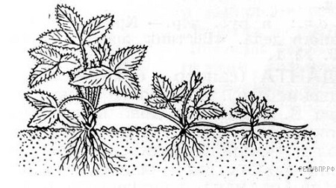

- Ученик решил размножить растение и использовал изображённый на рисунке способ. Как называются части растения, используемые для данного способа вегетативного размножения?

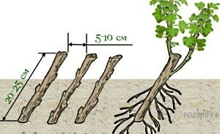

- Расположите в правильном порядке пункты инструкции по вегетативному размножению отводками куста крыжовника. В ответе запишите соответствующую последовательность цифр.

1) Внимательно осмотрите куст и найдите однолетние побеги.
2) Выберите однолетние побеги, растущие близко к поверхности почвы.
3) Присыпьте побег землёй.
4) Лопатой отделите укоренившийся побег от куста.
5) Пригните побеги к почве и закрепите побег деревянными шпилькам.

- Расположите в правильном порядке пункты инструкции по вегетативному размножению черенками чёрной смородины. В ответе запишите соответствующую последовательность цифр.

1) Срежьте однолетний побег с куста смородины.
2) Высадите черенки в почву так, чтобы на поверхности была одна почка.
3) Обильно полейте почву.
4) Высадите проросшие черенки на новое место.
5) Разделите побег на части — черенки с тремя-четырьмя почками.

- Расположите в правильном порядке пункты инструкции по вегетативному размножению прививкой, после отбора нужного подвоя. В ответе запишите соответствующую последовательность цифр.

1) Возьмите привой — однолетний побег с двумя-тремя почками или одну почку с частью древесины.
2) Плотно обвяжите место прививки.
3) Подберите подходящий подвой — взрослое растение-сеянец.
4) Прикрепите привой к подвою.
5) Сделайте надрез на подвое до камбия.

Этап 3.4. Развитие функциональной грамотности
Задание 3. Умение проводить научные исследования
- Таня решила провести эксперимент с комнатными растениями, для того чтобы выбрать самый подходящий горшочек для посадки. Она взяла два горшочка. Один из них был с несколькими отверстиями в дне, а у второго дно было без отверстий. Таня наполнила горшочки почвой и посадила в них одинаковые растения. В дальнейшем она поливала их одинаковым количеством воды, и растения получали одинаковое количество света. Через некоторое время Таня заметила, что растение, посаженное в горшочек без отверстий, значительно отстаёт в росте. Таня предположила, что в горшочке с дном без отверстий внизу скапливается вода, и это плохо влияет на рост растения. Она решила проверить своё предположение.
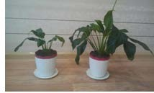
Предложите способ, с помощью которого можно проверить предположение, что растение, посаженное в горшочек без отверстий, отставало в росте из-за избытка воды внизу горшочка.
Запишите свой ответ.
Характеристики задания
- Содержательная область оценки: живые системы
- Компетентностная область оценки: умение проводить научные исследования
- Контекст: личный
- Уровень сложности: высокий
- Формат ответа: задание с развернутым ответом
- Объект оценки: умения выдвигать объяснительные гипотезы и
предлагать способы их проверки
Критерии оценивания
Код | Содержание критерия
2 | Предложен способ проверки: Извлечь оба растения из почвы и иссле- довать их корни. Если у растения, которое росло в горшочке без отвер- стий, корни подгнивают, значит, предположение подтвердилось.  ИЛИ  Пересадить растения – то, что росло в горшочке с отверстиями в дне, пересадить в горшочек без отверстий, а растение из горшочка без от- верстий посадить в горшочек с отверстиями и понаблюдать за ростом растений. Если через некоторое время обнаружилось, что растение, пе- ресаженное в горшочек с отверстиями, догоняет в росте растение, пере-  саженное в горшочек без отверстий, то предположение подтвердилось.
1 | Предложен один из способов, указанных выше, но не сделан вывод.
0 | Другие варианты ответа, в том числе предложен неверный способ проверки, например, проделать отверстия и в другом горшочке или, наоборот, закрыть отверстия в первом горшочке. (Способ не годится,  потому что растения уже отличаются друг от друга, и будет трудно понять, как выравнивание условий повлияло на их развитие).

Этап 3.5. Систематизация знаний и умений
Запишите номера вопросов и пропущенные слова (или группы слов):
- При бесполом размножении в размножении всегда участвует (_).
- Отличие от полового размножения в том, что при бесполом размножении (_).
- Различают несколько форм бесполого размножения растений: (_), (_), (_).
- Бесполое размножение одноклеточных организмов (_) и (_).
- Набор хромосом в спорах растений (_).
- Если споры образуются на диплоидном растении, то они образуются путем (_).
- Если споры образуются на гаплоидном растении, то они образуются путем (_).
- Споры генетически неравноценные образуются у растений, у которых спорофит (_).
- Если споры водорослей неподвижны, то они называются (_), если подвижны – (_).
- Растение, образующее споры называется (_).
- Растение, образующее гаметы, называются (_).
- Равноспоровыми растениями называются (_).
- Разноспоровыми растениями называются (_).
- К равноспоровым растениям относятся (_).
- К разноспоровым растениям относятся (_).
Задание 2. «Размножение корнями и листьями»
Рассмотрите рисунок и ответьте на вопросы:
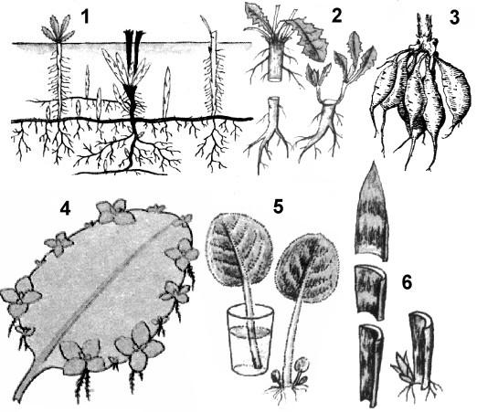

- Какие способы размножения корнями изображены на рисунке (1 – 3)?
- Как на практике возможно размножение растений данными способами?
- Какие способы размножения листьями изображены на рисунке (4 – 6)?
- Как на практике возможно размножение растений данными способами?

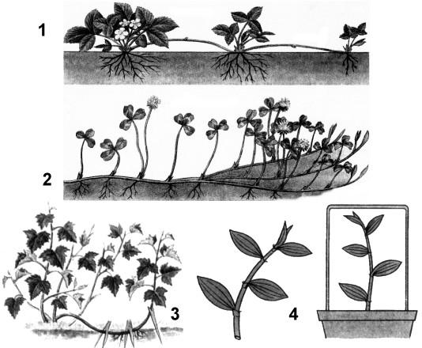

Задание 3. «Размножение
надземными побегами»
Рассмотрите рисунок и ответьте на вопросы:
- Какие способы размножения надземными побегами изображены на рисунке?
- Как на практике возможно размножение растений данными способами?
Задание 4. Рассмотрите рисунок: «Размножение подземными побегами»
Рассмотрите рисунок и ответьте на вопросы:
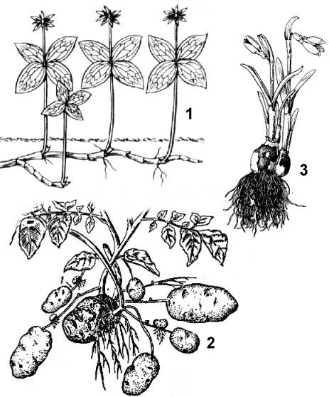

- Какие способы размножения подземными побегами изображены на рисунке цифрами 1 – 3?
- Как на практике возможно размножение растений данными способами?

З
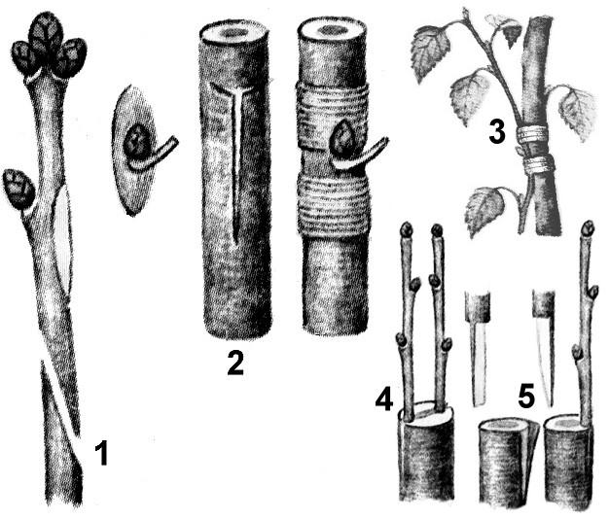
задание 5. «Размножение прививками»
Рассмотрите рисунок и ответьте на вопросы:
- Какие способы прививок изображены на рисунке?
- Что такое привой? Подвой?

БЛОК 4. Проверка приобретенных знаний, умений и навыков
Этап 4.1. Диагностика/самодиагностика
1.Как называют данный процесс? Ответ дайте в именительном падеже.

2На представленном ниже рисунке ученик увидел один из процессов жизнедеятельность растений. Рассмотрите рисунок и ответьте на вопросы.

- Как называют данный 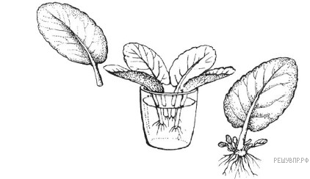процесс? Ответ дайте в именительном падеже.
- Как называют специально отделённую часть растения для данного процесса?

Критерии оценивания.
 | 0 баллов | 1 балл | 2балл
Количество правильных ответов | Не приступил /нет правильного ответа | Один правильный ответ | Два правильных ответа

Б -2
2. Определите последовательность действий по рисунку при вегетативном размножении растений листом. В ответе запишите последовательность цифр через запятую.
1 | 2 | 3 | 4
Критерии оценивания | 0 баллов | 1 балл | 2балл
Количество правильных ответов | Не приступил /нет правильного ответа | Если допущены одна или две ошибки, переставлены цифры местами | Ответы верные

3.Соотнесите способ вегетативного размножения и название:
 | Способ вегетативного размножения |  | Название способа вегетативного размножения
А) |  | 1  2  3  4  5  6  7  8 | Культура тканей  Луковица  Клубень  Корневище  Выводковые почки («детки»)  Стеблевой черенок  Усы  Листом или его частью
Б)
В)
Г)
Д)
Е)

Критерии оценивания :1 балл за каждую подобранную пару –всего 6 баллов.
Самодиагностика выполненных заданий
9-10 баллов отметка «5»
7-8 баллов отметка «4»
5-6 баллов отметка «3»
Менее 5 баллов –изучить теоретическую часть
БЛОК 5. Подведение итогов, домашнее задание
Этап 5.1. Рефлексия
Введите рекомендации для учителя по организации в классе рефлексии по достигнутым либо недостигнутым образовательным результатам
Введите рекомендации для учителя по организации в классе рефлексии по достигнутым либо недостигнутым образовательным результатам.У учителя бумажный цветок, на каждом лепестке фразы:
- Сегодня я узнал
- Сегодня я понял
- Сегодня я научился
- Сегодня я смог
- Сегодня мне было интересно узнать, что
- Сегодня меня удивило
- Сегодня мне захотелось
- Сегодняя не понял
Оказывается,что

Этап 5.2.Домашнее задание
Введите рекомендации по домашнему заданию.
1.Прочитать параграф «Вегетативное размножение растений»,ответить на вопросы к параграфу
2.Составить кроссворд по теме «Вегетативное размножение растений» ( не менее 10 слов)
Выполнить практическую работу

ИНСТРУКТИВНАЯ КАРТОЧКА
Практическая работа
«Размножение растений вегетативными органами. »

Цель: освоить способы действия при размножении комнатных растений вегетативными органами
Оборудование: стакан с водой, растение, горшок с землёй
Ход работы:
- Определите способ вегетативного размножения у выбранного растения.
- Возьмите орган вегетаивного размножения.
- Поставьте в стакан с водой
- Ежедневно проводите наблюдения, записывайте результаты в таблицу.
- Насыпьте землю в горшок из пакета, уплотните её, свободное расстояние от земли до края горшка должно быть равно 1 см, поставьте горшок в поддон;
- Поместите опытное растение в горшок с землей.

